Как заполнить пожарную декларацию: правила и образец
Размер шрифта:
Декларация пожарной безопасности — это документ, регламентирующий соответствие здания противопожарным регламентам. Документ заполняет владелец объекта, он же несет ответственность за достоверность данных.
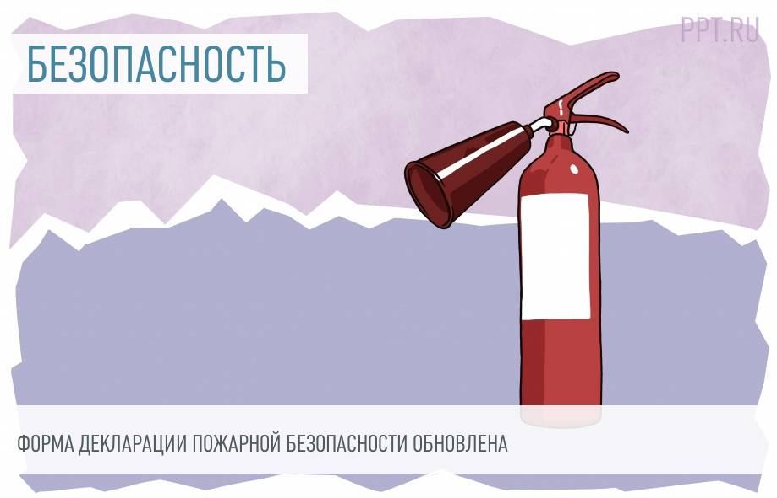

Кому нужна декларация
В документе содержится оценка соответствия конкретного здания нормам пожарной безопасности и информация о том, какие меры принимаются для ее обеспечения. Требование о разработке и регистрации декларации пожбезопасности (ДПБ) выдвигает ч. 5 ст. 6 123-ФЗ. В приказе МЧС России № 171 от 16.03.2020 перечислено, кому нужна декларация пожарной безопасности в 2022 году (документ заменяет ранее действовавший приказ МЧС № 91 от 24.02.2009 и вступил в силу 28.04.2020):
- собственники сооружений;
- субъекты, владеющие зданием на основании договоров и пр.
Ст. 64 ФЗ № 123 определяет здания и сооружения, на которые составляют документ:
- объекты, для которых обязательна экспертиза проектной документации, кроме зданий категорий Ф1.3, Ф1.4, — обязательно;
- на здания категории Ф1.1 — обязательно;
- на здания не более двух этажей, площадью не более 1500 кв. м. (кроме зданий классов Ф1.1, Ф1.3, Ф1.4, Ф4.1, Ф4.2), — добровольно.

Кому она не нужна
Требования закона в отношении зданий, по которым надо заполнять ДПБ, перечислены в пункте 1 ст. 64 № 123-ФЗ. Закон исключает здания класса опасности Ф1.3 и Ф1.4:
- жилые многоквартирные дома;
- одноквартирные дома (блокированные).
В перечень декларируемых не включены здания, для которых не предусмотрена экспертиза проектной документации. В соответствии с ч. 2 ст. 49 Градостроительного кодекса экспертиза и разработка пожарной декларации не проводится в отношении таких объектов:
- садовых домов, объектов ИЖС;
- домов не выше 3 этажей, из нескольких блоков (не больше десяти), для одной семьи, которые располагаются на отдельном участке земли и имеют выход на территорию общего пользования. Строительство или реконструкция таких домов производится без привлечения бюджетных средств;
- отдельно стоящих объектов капстроительства не выше 2 этажей, с общей площадью не более 1500 кв. м, не предназначенных для проживания или производственной деятельности. Исключения — особо опасные, технически сложные или уникальные объекты;
- отдельно стоящих объектов капстроительства не выше 2 этажей, с общей площадью не более 1500 кв. м для осуществления производственной деятельности:
  - не требующие устройства санитарно-защитных зон;
  - требуются или установлены такие зоны. Исключения — те же, что и в предыдущем пункте;
- буровых скважин.

Кто разрабатывает и ответственность за отсутствие
Обязанность по разработке и заполнению ДПБ законодатель возложил на собственников и владельцев объекта защиты. Необходимость заполнять документ застройщиком или разработчиком проектной документации возникает в следующих случаях:
- здание на стадии проектирования, декларация подается до ввода объекта в эксплуатацию;
- после капитального ремонта в обычном порядке.
Методические рекомендации по разработке ДПБ содержат правила заполнения и перечень документов с требованиями, которые надо использовать, заполняя форму. Владелец здания сможет сам оформить документ, если разберется в нормативах. Проблема в том, что тот, кто должен делать декларацию пожарной безопасности, обязан обладать профессиональными знаниями в этой области. А отвечает за правильность и полноту поданных сведений лицо, которое их предоставило. МЧС разрешило привлекать к составлению регламента любого специалиста или организацию, для этого заказчик готовит техническое задание на разработку декларации пожарной безопасности и передает его исполнителю. Предъявление лицензий или аккредитаций не требуется. Готовый документ подписывается руководителем и заверяется печатью.
Ответственность за непредоставление или отсутствие ДПБ несет владелец объекта в соответствии со ст. 20.4 КоАП РФ. В случае пожара и наступления ущерба за несданную или не соответствующую действительности ДПБ наступает уголовная ответственность.
Законом установлены случаи, когда необходимо уточнить декларацию (п. 15 Регламента № 171):
- при смене собственника;
- при изменении функционального назначения здания;
- после капитального ремонта, реконструкции;
- при изменении иных сведений и характеристик.
Уточненную форму предоставляют в течение года со дня изменения сведений. К ней прилагают документы, подтверждающие изменения.
Эксперты КонсультантПлюс разобрали, как составить декларацию пожарной безопасности. Используйте эти инструкции бесплатно.
Для чтения получите доступ в КонсультантПлюс (бесплатно на 2 дня)

Образец ДПБ и порядок ее заполнения
Правила на составление декларации пожарной безопасности изменились — приказ МЧС № 91 с формой декларации утратил силу. Вместо него применяется приказ МЧС России № 171 с новой формой документа. В ней указываются:
- В первом разделе — характеристики по высоте, объему, этажности, огнестойкости, классу пожароопасности здания.
- Второй раздел — оценка риска возникновения пожара (если проводился).
- Третий — предположительная оценка ущерба от возгораний.
- В четвертом разделе необходимо не только указать нормативный акт, требования которого надо выполнять, но и перечислить, проводятся ли мероприятия по обеспечению безопасности.
В новую форму внесены дополнительные сведения:
- время ввода объекта в эксплуатацию, объем и дата проведения капремонта и реконструкции, изменение класса опасности;
- документы, на основании которых выполнялись работы.
Зарегистрирована
________________________________________________________________________________
(наименование подразделения МЧС России, предоставляющего государственную услугу)
«__»______________ 20__ г.
Регистрационный № ________________
ДЕКЛАРАЦИЯ ПОЖАРНОЙ БЕЗОПАСНОСТИ
Настоящая декларация составлена в отношении: функциональное назначение Ф 1.2 (полное наименование объекта защиты).
Собственник объекта защиты: общество с ограниченной ответственностью «Ppt.ru».
(указываются организационно-правовая форма юридического лица или фамилия, имя, отчество (при наличии) физического лица, индивидуального предпринимателя, являющегося собственником объекта защиты или лицом, владеющим объектом защиты на праве хозяйственного ведения, оперативного управления либо ином законном основании, предусмотренном федеральным законом или договором)
Основной государственный регистрационный номер записи о государственной регистрации юридического лица: ОГРН 1112233344555
Идентификационный номер налогоплательщика: ИНН 123456789
Место нахождения объекта защиты: РФ, субъект РФ, просп. Замечательный, д. 1 (указывается адрес объекта защиты)
Почтовый и электронный адреса, телефон, факс юридического (физического) лица (при наличии), которому принадлежит объект защиты: 456789, РФ, субъект РФ, просп. Замечательный, д. 1, тел. 222-333, mail@mail.ru
Дата ввода объекта в эксплуатацию — 15.11.2003.
№ п/п | Наименование раздела
1. | Характеристика объекта защиты
 | Наименование параметра | Значение параметра
1.1 | Степень огнестойкости | II
1.2 | Класс конструктивной пожарной опасности | C1
1.3 | Класс функциональной пожарной опасности | Ф 1.2
1.4 | Высота здания | 28
1.5 | Площадь этажа в пределах пожарного отсека здания | 3000
1.7 | Объем здания | xxx кв. м
1.8 | Количество этажей | 3
1.9 | Категория наружных установок по пожарной опасности, категория зданий, сооружений по пожарной и взрывопожарной опасности (указывается для зданий производственного или складского назначения) | —
1.10. | Перечень и тип систем противопожарной защиты (системы противодымной защиты, пожарной сигнализации, пожаротушения, оповещения и управления эвакуацией, внутренний и наружный противопожарные водопроводы) | Список используемых систем

Бланк ДПБ в новой редакции утвержден приказом МЧС № 171 от 16.03.2020. На его основе подготовлен образец заполнения декларации пожарной безопасности 2022 года образовательной организацией.
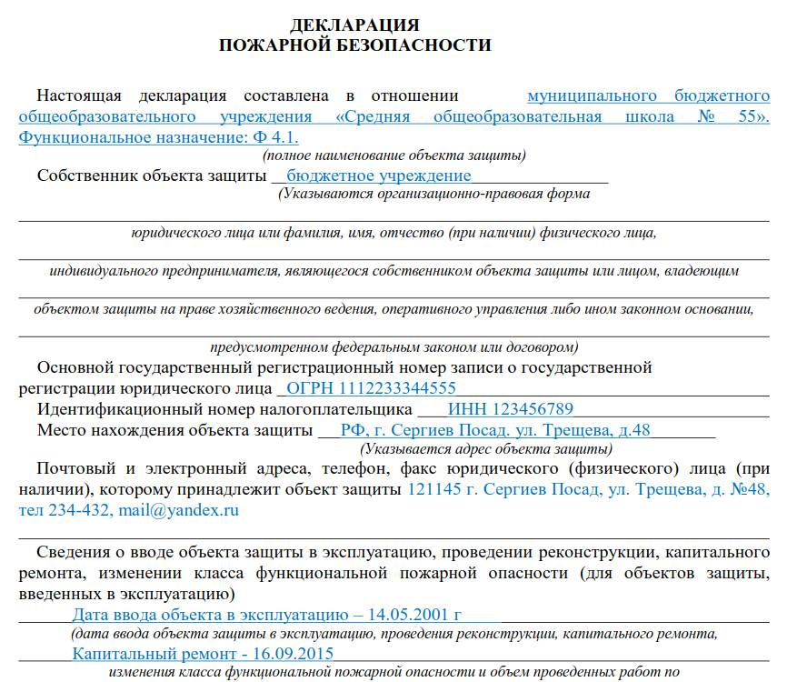

Регистрация
Получать согласование в органах пожарного надзора не требуется, регистрация проводится в уведомительном порядке (ч. 5 ст. 6 Регламента).
Документы подают в территориальный отдел МЧС.
Для регистрации потребуется:
- заявление (по форме приложения 1 к приказу № 171);
- декларация в двух экземплярах с приложениями (п. 14 регламента).
Пакет документов направляют почтой с описью вложения, передают в канцелярию или направляют через Госуслуги. Регистрация не облагается госпошлиной.
Документ регистрируется уполномоченным органом в течение восьми дней после принятия заявления. В этот срок входит:
- принятие решения о регистрации ДПБ или отказе — пять дней;
- направление заявителю его экземпляра декларации ПБ или уведомления об отказе — три дня.
Если документ заполнен неверно, то его возвращают с указанием на ошибки, после исправления которых его снова подают на регистрацию.
В ходе регистрации проверяется только правильность заполнения разделов. Достоверность данных устанавливается во время объектных проверок.

Сколько действует
Заполненный документ владелец (собственник) объекта сдает один раз. В новой редакции нет изменений относительно того, на сколько лет делается декларация пожарной безопасности здания — она действует бессрочно. Есть несколько условий, когда ДПБ необходимо откорректировать:
- смена собственника;
- изменения в функциональном назначении объекта;
- изменения после капремонта, реконструкции.
В этих случаях декларант заполняет уточненную форму, бланк которой дан в приложении 2 к приказу № 171.

Вам в помощь образцы, бланки для скачивания
Скачать образец заполнения декларации пожарной безопасности в 2022 году
Скачать образец заполнения пожарной декларации для школы в 2022 году
Скачать декларацию пожарной безопасности (бланк)
Скачать образец декларации пожарной безопасности для ДОУ в 2022 году
Скачать пример декларации пожарной безопасности для проектируемого объекта
Правовые документы
Приказ МЧС России от 16.03.2020 N 171
Приказ МЧС России от 24.02.2009 N 91
Статья 49 Градостроительного кодекса РФ. Экспертиза проектной документации и результатов инженерных изысканий, государственная экологическая экспертиза проектной документации объектов, строительство, реконструкцию которых предполагается осуществлять в исключительной экономической зоне Российской Федерации, на континентальном шельфе Российской Федерации, во внутренних морских водах, в территориальном море Российской Федерации, в границах особо охраняемых природных территорий, в границах Байкальской природной территории и в Арктической зоне Российской Федерации
Статья 20.4 КОАП РФ. Нарушение требований пожарной безопасности

Как разрабатывается декларация по пожарной безопасности?
Декларация пожарной безопасности составляется согласно установленной форме в двух экземплярах, подписывается и направляется в территориальный орган МЧС России непосредственно либо по почте. (Приказ МЧС России от 24 февраля 2009 г. № 91).

Декларация пожарной безопасности позволяет собственнику объективно оценить противопожарное состояние своего объекта и внимательнее отнестись к обеспечению пожарной безопасности на нём. Как правило, декларацию пожарной безопасности оформляет собственник или владелец объекта либо застройщик, когда объект находится на стадии проектирования или в процессе строительства. Кроме того, декларацию пожарной безопасности могут оформить и эксперты сторонней организации, оказывающей такого рода услуги на платной основе, но подписывать ее, а также направляет в органы государственно пожарного надзора может только собственник объекта защиты или лицо, которое владеет им на ином законном основании (на праве аренды, хозяйственного ведения, оперативного управления и другое).

